2018（平成30年）
No19 3月号
昭天瑞民商 瑞穂支部だより
無事に確定申告が終りました。今年は桜が早いぞ、花見だぞ。
2月9日(金)の第9回常任理事会及び3月9日(金)第10回常任理事会が開催され、2月18日(日)の拡大統一行動及び3.13重税反対統一行動の準備が話し合われました。
2月18日(日)の拡大統一行動は午前10時に名ブロ(旧 金物屋 遠源)に集合し、事務局・天白の役員の協力のもと南方面(堀田)と北方面(雁道)に分かれてチラシを配りながら店舗訪問をしました。次回にはみなさんの参加をお待ちしております。2月25日(日)は午前中に名ブロ(旧 金物屋 遠源)で「申告学習会」が開催され、午後は「何でも相談会」を瑞穂生涯学習センターで開催しました。3月6日(火)の昭和税務署との交渉に支部長と村上副支部長が参加しました。
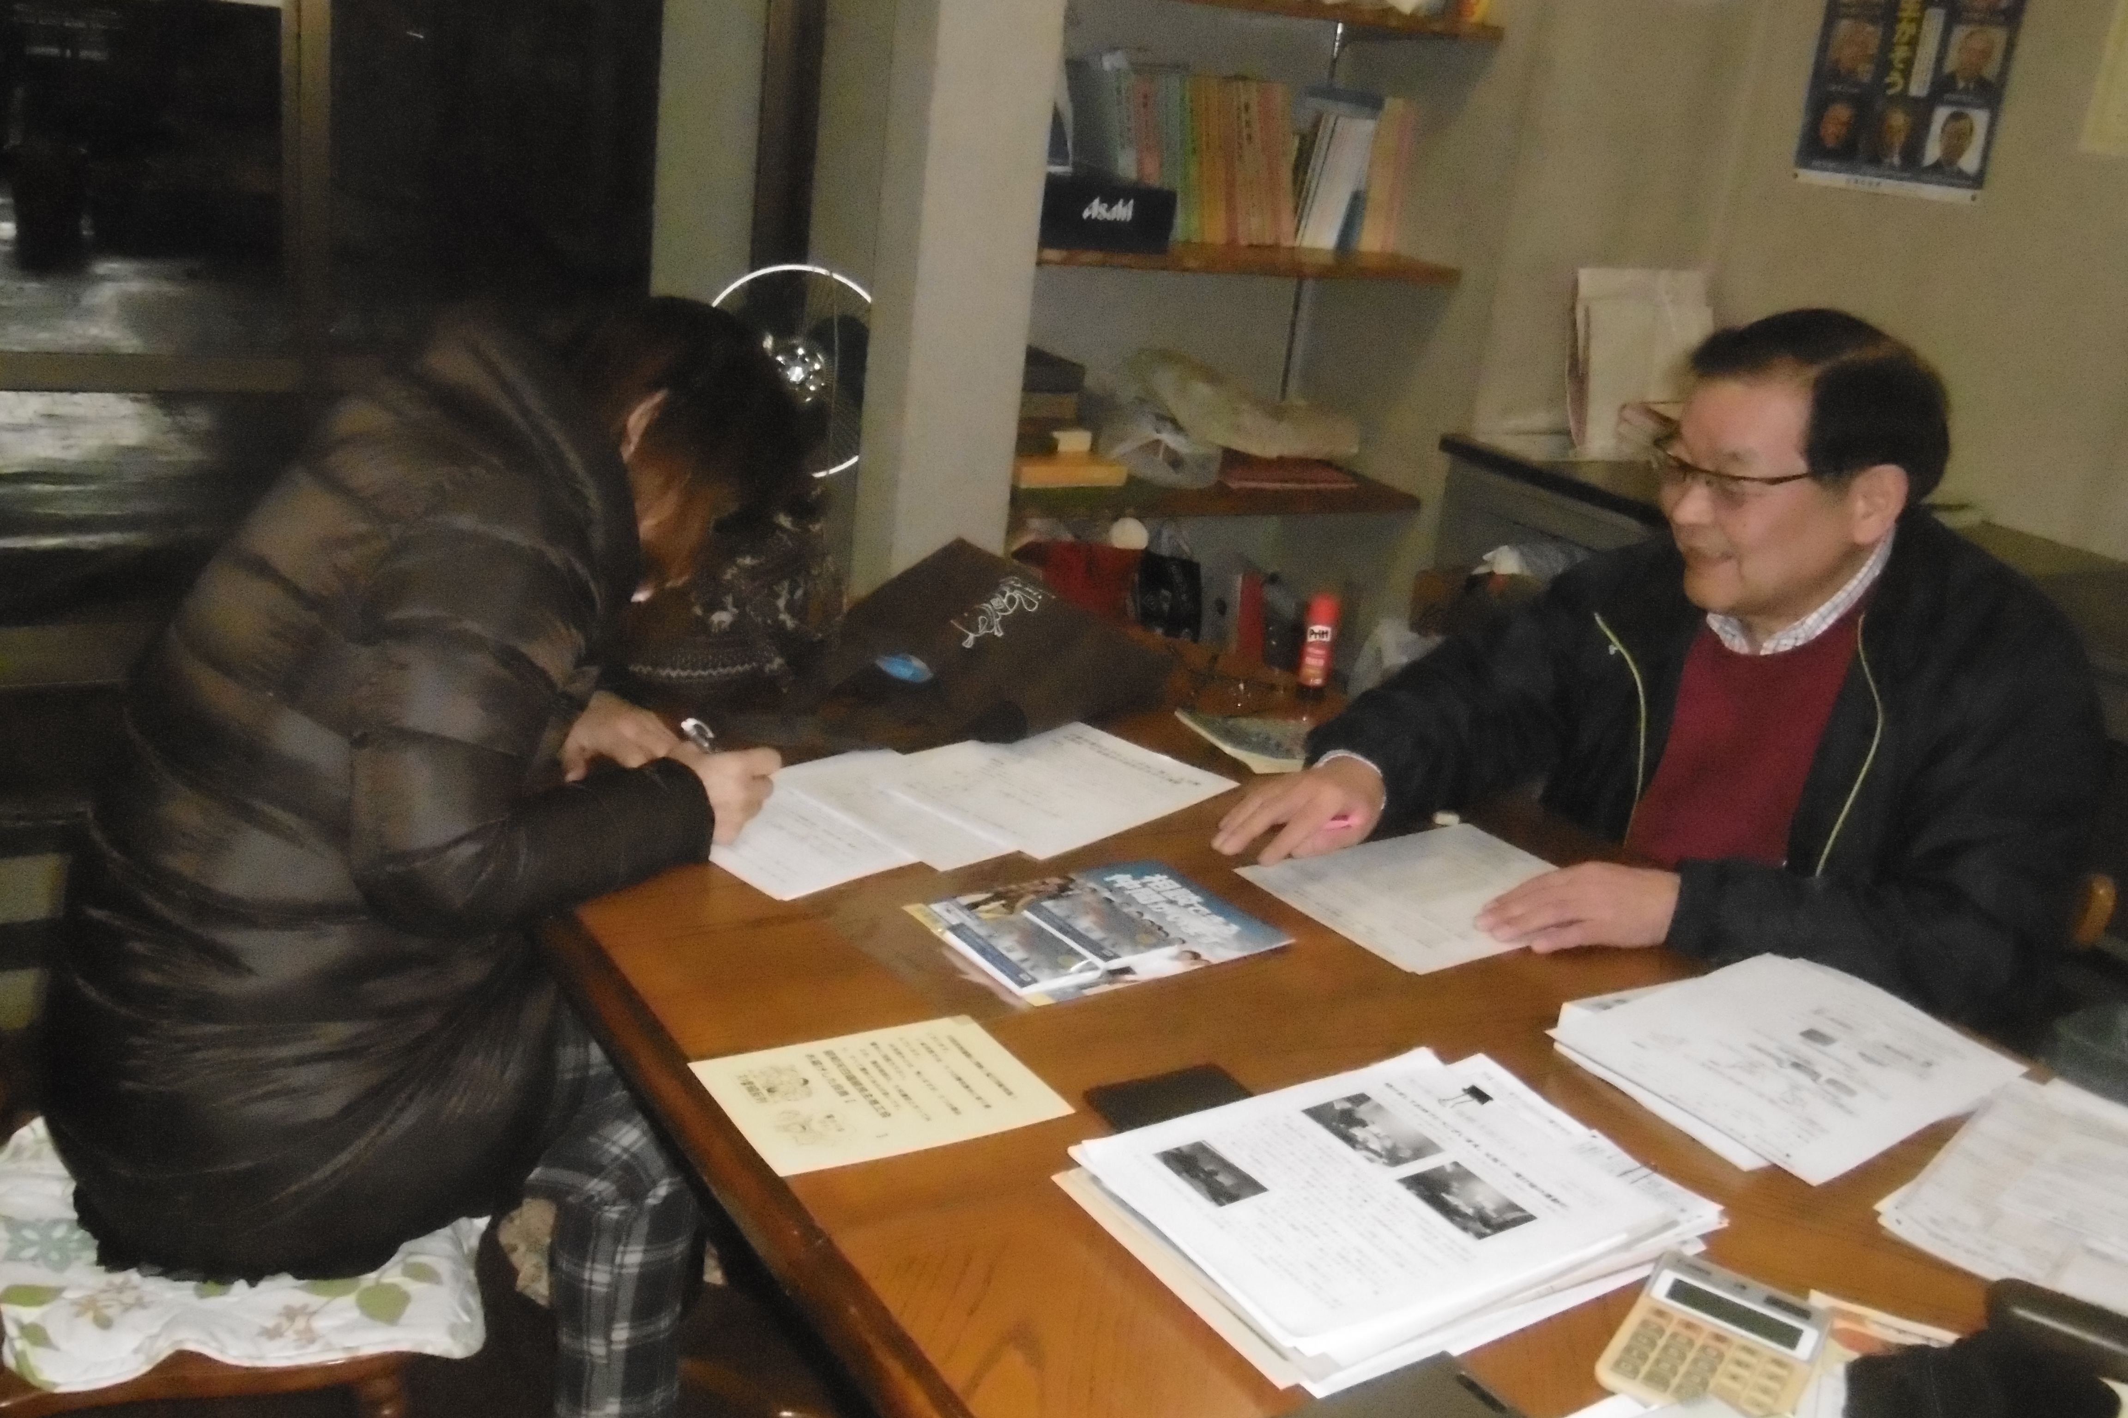
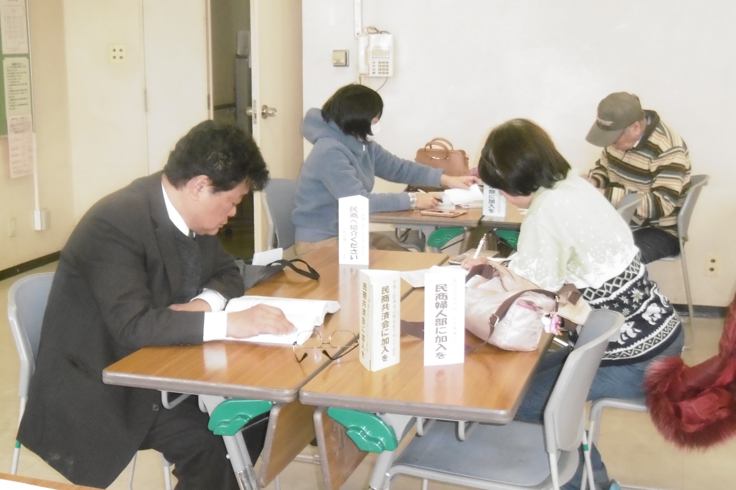

2月25(日)午後 何でも相談会
瑞穂生涯学習センター
2月25日(日)午前 申告相談会
名ブロ(旧 金物屋 遠源)

申告相談会は各班で2月22日(木) に名ブロ(旧 金物屋 遠源)で、2月23日(金)に喫茶チルチルミチルさんで、3月2日(木)に神野さん宅で、3月4日(日)に名ブロ(旧 金物屋 遠源)でありました。都合のつかない方は3月11日(日)に民商事務所にて申告相談をしました。
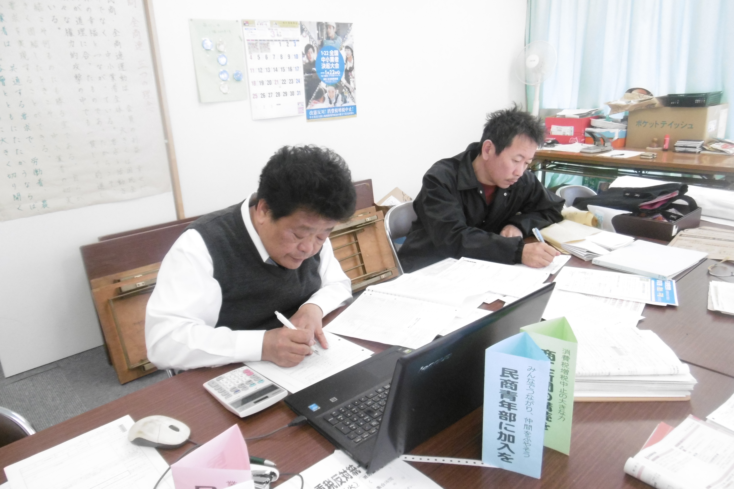
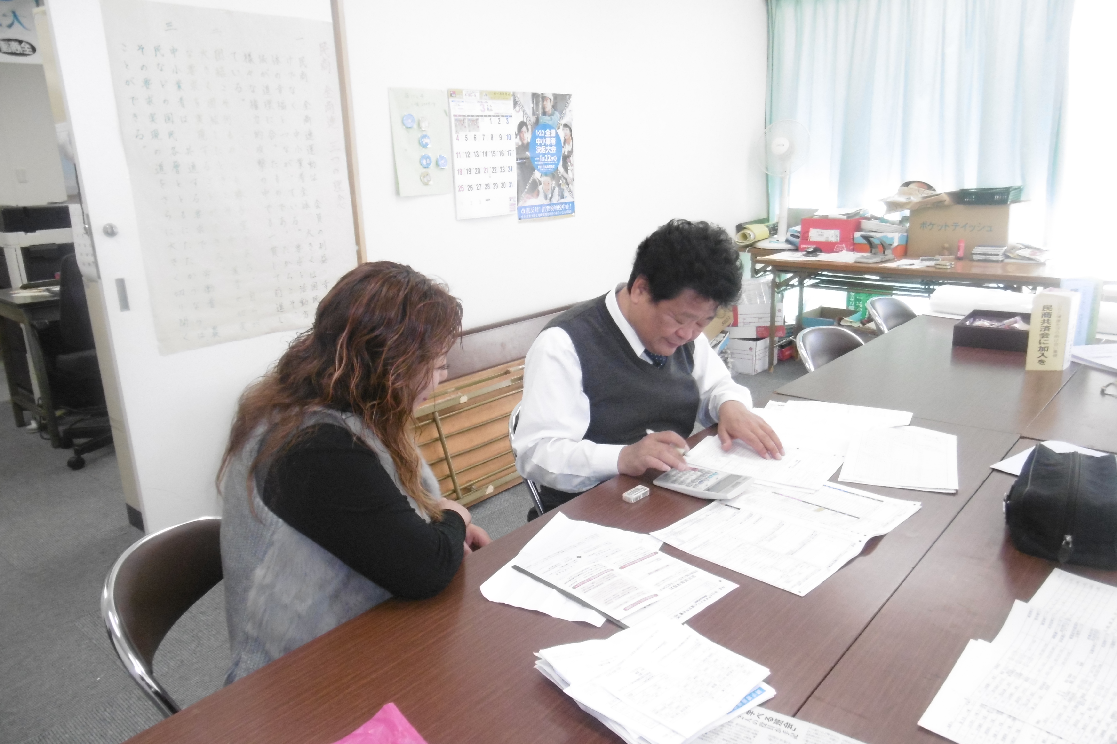

3月11日(日) 民商事務所で 申告相談する瑞穂の仲間たち

3月13日(火)午後に 3.13重税反対統動で高辻公園で午後2時に集会し重税反対を訴

